DynaSpatial空间转录组测序
算法文档

生物信息部
版本1.0

2026年1月

目录
一. 文档编写说明 5
二. DynaSpatial空间转录组基本原理 5
三. 分析流程简介 6
四．操作步骤 6
1. 软件下载安装 6
2. 输入 7
3. 软件参数 7
4. 报告解读 9
五.算法原理 11
1. 序列比对 11
2. 图像配准 12
3. 组织鉴定 12
4. Rebin 13
5. Cellbin 14
参考文献 15

一. 文档编写说明
本文档介绍空间转录组数据分析流程步骤依据的算法。

二. DynaSpatial空间转录组基本原理
空间转录组捕获芯片空间分辨率为1µm，芯片由单个捕获区域组成，具有两种不同尺寸：5mm x 13 mm， 10mmX10mm。捕获区域内每平方毫米拥有百万级spot。每个spot的引物序列依次包括Read1测序引物序列、SpatialBarcode序列、UMI序列，以及PolyT引物序列。DynaSpatial SD捕获芯片结构示意图如下：
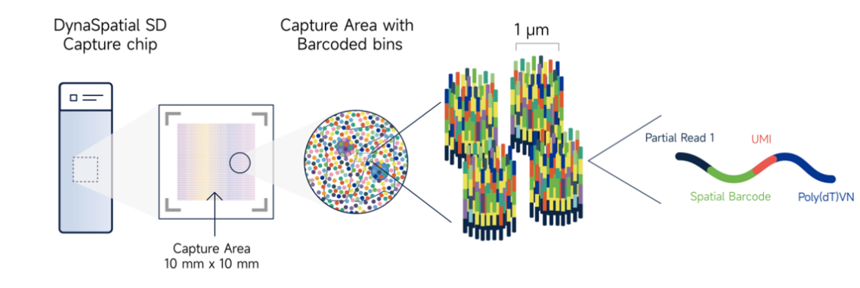

三. 分析流程简介
DynaSpatial SD空间转录组是基于完整的组织切片而进行的基因表达的无偏检测。DynaSpatial SD方案需要借助DynaBlot设备完成，像典型的组织学流程一样，可以先在粘附性载玻片上制备组织切片。随后，需要先对切片进行解交联并与转录组探针杂交，在探针与mRNA 杂交后，DynaBlot设备可将杂交连接后的转录组探针从粘附性载玻片转移到捕获芯片，然后完成探针延伸和文库构建；测序采用SURFSeq测序平台（PE150策略），下机数据采用德运康瑞自研开发软件完成基础数据拆分、表达矩阵和报告生成。技术流程具体展示如下：
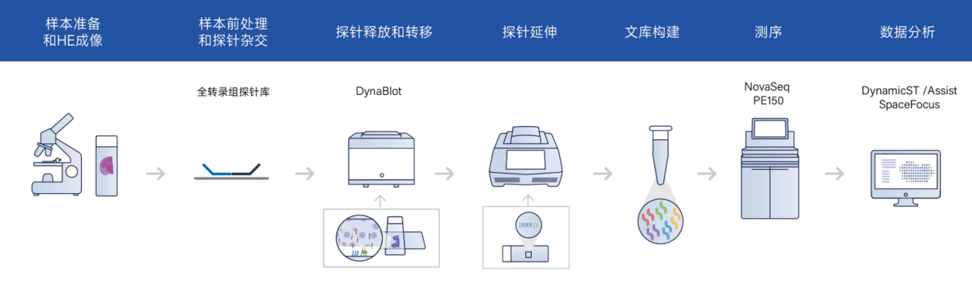

四．操作步骤
DynamicSD 是一款空间转录组数据分析软件，集成了多个分析流程，用于分析德运康瑞生物科技有限公司自研DynaSpatial平台的数据。输入文件为原始测序 Fastq 文件，输出可用于后续分析的bin&细胞表达矩阵，以及一份展示数据各项统计指标的网页报告。
- 软件下载安装
  - 下载与解压
下载封装好的软件包，解压后即可使用。从指定地址下载 DynamicSD 安装包：https://github.com/DynamicBiosystems/DynamicSD/releases。
下载dynamicsd_v1.0.3.tar.gz安装包后，执行如下命令：
mkdir DynamicSD # 创建软件目录
tar -zxf dynamicsd_v1.0.3.tar.gz -C DynamicSD # 将安装包解压至创建的目录
  - 添加环境变量
vim ~/.bashrc
# 在最后一行加上，需要填写软件的绝对路径
export PATH=$PATH:软件安装目录/DynamicSD/dynamicst_v1.0.3/bin
- 输入
  - 原始数据
核心输入为原始测序 Fastq 文件，文件命名需遵循固定格式：sampleName_S1_L001_R1_001.fastq.gz（示例格式，包含样本名、测序批次、文库、读段等信息），且所有 Fastq 文件需放置在同一输入目录下。
  - 参考基因组
- 基因组 FASTA 文件：包含物种基因组参考序列，如人类 GRCh38 版本的Homo_sapiens.GRCh38.dna.primary_assembly.fa；
- 基因注释 GTF 文件：包含基因组基因注释信息，如人类 GRCh38.99 版本的Homo_sapiens.GRCh38.99.gtf；
注：上述文件可从 Ensembl 等数据库下载（示例下载命令见下文 “3.软件参数”）。
- 软件参数
DynamicSD 主要包含mkref（构建基因组参考索引）和count（单细胞转录组计数分析）两个核心模块，各模块参数如下。
参数 | 说明 | 默认值
--forceall | 强制执行所选规则及其所有依赖规则，忽略已生成的输出文件 | False
--dryrun | 仅展示待执行流程，不实际运行 | False
--genomeName | 构建基因组索引的输出目录名 | 无
--fasta | 基因组参考 FASTA 文件路径 | 无
--gtf | 基因注释 GTF 文件路径 | 无
--threads | STAR 基因组索引生成时使用的线程数 | 8
  - mkref模块
mkref 模块实操（构建基因组参考索引）：
以人类 GRCh38 基因组为例，先下载并解压参考文件（其它版本基因组可打开网页https://ftp.ensembl.org/pub/release-115/，通过设置不同的release-115获得下载链接）执行构建命令：
# 下载参考文件
wget ftp://ftp.ensembl.org/pub/release-99/fasta/homo_sapiens/dna/Homo_sapiens.GRCh38.dna.primary_assembly.fa.gz
wget ftp://ftp.ensembl.org/pub/release-99/gtf/homo_sapiens/Homo_sapiens.GRCh38.99.gtf.gz
# 解压参考文件
gunzip Homo_sapiens.GRCh38.dna.primary_assembly.fa.gz
gunzip Homo_sapiens.GRCh38.99.gtf.gz
# 执行mkref构建索引
DynamicSD mkref \
--genome_name Homo_sapiens_GRCh38 \
--fasta Homo_sapiens.GRCh38.dna.primary_assembly.fa \
--gtf Homo_sapiens.GRCh38.99.gtf
  - count模块
参数 | 说明 | 默认值
--id | 最终输出的样本名称。如果存在多批次测序数据，定义一个最终输出样本名即可 | 无
--inputdir | 原始 Fastq 文件所在目录路径。 | 无
--whitelist-fastq | Fastq格式的白名单文件，公司提供 | 无
--he-image | 明场图片 | 无
--probe-set | 探针库，用作序列比对，再软件安装目录的db文件夹下 | 无
--r2-length | 再分析前将read2裁剪到的长度 | 50
--gtf | 基因组注释 GTF 文件路径 | 无
--transcriptome | 转录组参考索引文件夹路径（即 mkref 模块输出的 genomeName 目录） | 无
--outputdir | 分析结果输出目录名 | 无
--cellbin | 是否进行cellbin分析 | 添加此参数就进行分析，反之不进行分析
--manual-registration | 是否进行手动配准 | 添加此参数就进行分析，反之不进行分析
--micrometer-pixel | 扫描分辨率，每个像素代表的实际物理距离（单位um） | 0.325
--umi-alignment | UMI 和 HE手动配准json文件，使用DynamicSDAssist获取，仅在手动配准的模式下生效 | 无
--dapi-alignment | DAPI和 HE手动配准json文件，使用DynamicSDAssist获取，仅在单独提供dapi图片时有效 | 无
--DAPI | 用作补充细胞分割结果的dapi图片 | 无
--CBposition | Barcode再read1上的位置信息 | 0_0_0_31
--UMIposition | UMI再read1上的位置信息 | 0_83_0_92
--cores | 流程运行最大cpu核数 | 16
count 参数实操：
# 注意：输入目录rawdata/必须包含符合格式的Fastq文件

DynamicSD count \

--id samplename \

--inputdir rawdata \

--whitelist-fastq 2D250806020_C2.fq.gz\

--he-image HE.tif \

--probe-set probeV2_human.csv \

--gtf Homo_sapiens.GRCh38.99.gtf\

--transcriptome Homo_sapiens_GRCh38 \

--cellbin \

--cores 32

输出
DynamicSD 的分析输出结果均存储在--outputdir指定的目录（示例中 为result/sampleName/outs），核心输出内容如下：
  - 表达矩阵
8um/16um/50um：bin表达矩阵
CellBin：细胞表达矩阵
metrics_summary.csv：统计指标csv表格
web_summary.html：html网页版报告
- 报告解读
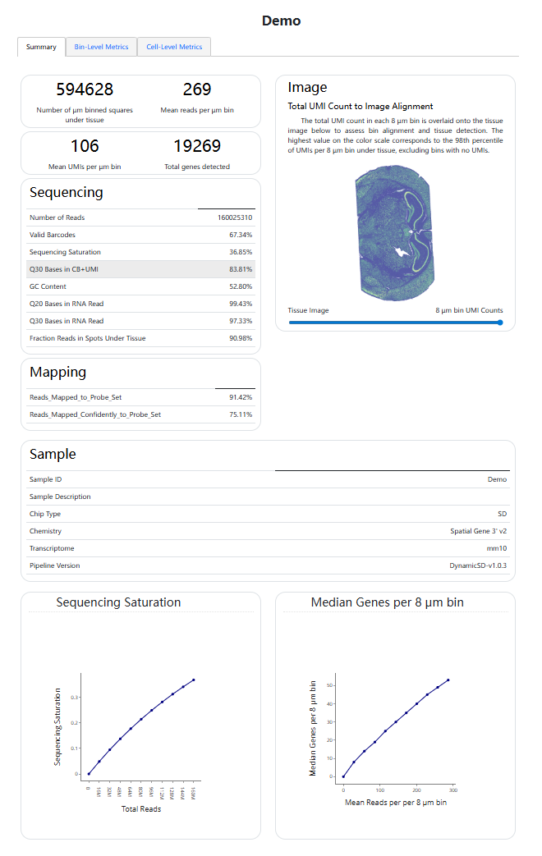
Sequencing栏
Number of Reads：测序双端读段数
Valid Barcodes：有效条形码占比
Sequencing Saturation：测序饱和度。该指标取决于文库复杂度和测序深度；更具体地说，是指那些比对到基因组、带有有效细胞条形码、有效 UMI，且（细胞条形码、UMI、基因）组合非唯一的读段占比。）
GC Content：GC 含量
Q20 Bases in RNA Read：RNA 读段 Q20 碱基占比
Q30 Bases in RNA Read：RNA 读段 Q30 碱基占比
Fraction Reads in Spots Under Tissue：有组织覆盖的spot来源读段占比
Mapping栏
Reads_Mapped_to_Probe_Set：含有效barcode reads比对到探针集的读段占比
Reads Mapped Confidently to Probe_Set：高置信度唯一比对到探针集的读段占比

五.算法原理

- 序列比对

基于ployA测序数据使用star进行比对，算法原理如下：
  - 预处理

提取细胞/样本条形码（CB）与唯一分子标识符（UMI）序列，并对低质量碱基或适配体序列进行修剪
  - 基因组映射
使用Solo BAM读取器将测序读段比对至参考基因组，支持STAR的剪接感知比对算法，保留原始比对信息。
  - 转录本定位与定量
    - 基因定量：将读段唯一映射至基因注释区域（如外显子），结合CB与UMI信息识别独立分子。
    - UMI去重：对同一基因内具有相同CB和UMI的读段进行聚合，消除PCR重复，确保每个分子仅计数一次。
    - 多映射处理：通过权重分配策略处理跨基因或多映射读段，减少歧义比对的影响。
  - 生成表达矩阵
生成标准表达矩阵（基因×spot）

基于探针法测序数据使用自研算法进行比对，原理如下：
  - 探针集构建索引
  - Reads比对
    - 对于每个read，将其分割成两个半序列，使用构建的索引来查找每个半序列，允许最多一个错配（mismatch），但不允许插入或删除（indels）。如果2个半序 列能比对到同一个探针id，则该序列被视为确信比对。
    - 如果一个半序列比对成功，而另一个未比对成功，则检查未比对的半序列与预期探针序列的匹配情况。
      - 如果匹配得分超过最小对齐得分大于等于30（匹配得1分，错配扣1分）， 则该序列也被确信地比对。
      - 如果未比对的半序列与预期探针序列不匹配，则该序列被视为半比对，不计入UMI 计数。
      - 如果两个半序列比对到不同的探针ID，则该序列被视为模糊比对，不计入UMI数。

- 图像配准
由于技术限制Dynablot图像没有基准框，我们采用UMI分布图与HE图像进行配准
  - 图像预处理
在 HE 和 DAPI 图像上执行灰度归一化、CLAHE 增强以及尺寸统一（填充 / 下采样）操作，以确保输入格式一致。
  - 刚性配准
    - 整合多种特征匹配方法，在不同的尺度层级下，搜索出最合适的旋转角度与平移向量
    - 生成并输出刚性变换对应的矩阵，以此完成源图像与目标图像之间的全局初步配准
  - 非刚性配准
    - 基于多分辨率金字塔（从低分辨率到高分辨率），对像素级位移场进行迭代优化
    - 采用局部归一化互相关（NCC）来衡量局部相似度（作为配准效果的指标），并通过扩散正则化约束形变的平滑性。
    - 通过梯度下降法持续调整位移场，最终生成能够适配局部非线性形变的最优形变场。
- 组织鉴定
  - 基于预训练模型的组织区域粗分割
    - 加载预训练的 ONNX 组织分割模型（针对 HE 染色图像），对原始 HE 图像进行初步的组织 / 背景二值分割，生成组织掩码（mask）。
    - 基于 mask 确定组织的大致边界，并向外扩展 10% 的范围，裁剪出包含核心组织区域的 HE 图像子块
    - 对裁剪后的 HE 图像做背景填充（非组织区域设为 255），为后续精细聚类做准备。
  - 基于图像特征聚类的组织像素精细分类
    - 对裁剪后的 HE 图像做预处理：灰度化→CLAHE 增强（提升局部对比度）→提取 LBP 纹理特征（描述像素局部纹理）。
    - 构建像素级特征矩阵：每个像素的特征包含「Y 坐标、X 坐标、灰度值、归一化 LBP 纹理值」，使用MiniBatchKMeans聚类（聚类数由sensitivity参数控制）将像素分为 2 类（组织 / 背景）。
    - 依据聚类后各类别的平均灰度值判断：灰度值更低的类别为「组织像素」（背景像素灰度值更高，接近 255），筛选出所有组织像素的坐标。
  - 空间距离匹配筛选组织区域的 barcode
    - 构建组织像素坐标的 KD 树（cKDTree），用于快速空间近邻查询。
    - 计算每个单细胞 barcode 的空间坐标（X/Y）到最近组织像素的距离（tol参数为距离阈值），若距离≤阈值，则判定该 barcode 属于组织区域。
    - 筛选出所有「距离≤阈值」的 barcode，生成仅包含组织区域的 adata（adata_tissue），并保存对应的 barcode 列表。

- Rebin
  - 多尺度空间分箱
    - 计算每个尺度对应的像素分箱大小，实现物理尺度到像素尺度的转换。
    - 对spot的空间坐标（X/Y）进行分箱：将落在同一像素分箱内的所有sopt barcode 归为一个空间 bin。
    - 聚合分箱内的表达量：对每个 bin 内所有 barcode 的基因表达矩阵求和，生成以 bin 为单位的新AnnData对象。
    - 过滤空 bin：移除表达量总和为 0 的无效 bin，保证数据有效性。
    - 补充 bin 的元信息：计算每个 bin 的中心坐标（分箱中心）、包含的 barcode 数量、基因检测数等 QC 指标。
- Cellbin
  - 细胞分割（核心预处理）
    - 调用 Cellpose 工具对 HE 图像进行细胞核 / 细胞分割
      - 执行 Cellpose 命令行工具，使用预训练模型（cpsam_HE）对 HE 图像进行细胞分割，生成细胞掩码
      - 若指定了DAPI图像则合并DAPI细胞分割结果
    - 细胞掩码扩展
      - 调用expand_labels对原始细胞掩码进行膨胀（膨胀距离由10μm / 像素-微米系数计算），生成expanded掩码，覆盖细胞完整区域（核 + 细胞质），适配 barcode 的空间分布特性。
  - Barcode - 细胞归属匹配
    - 提取 adata 中所有 barcode 的空间坐标（X/Y），查询坐标在expanded掩码中的细胞 ID，将 barcode 归属到对应细胞（无归属的标记为extracellular并过滤）
    - 额外标记 barcode 是否落在细胞核掩码（原始masks）内（overlaps_nucleus），辅助判断 barcode 位置
    - 计算每个细胞的质心坐标（通过ndimage.center_of_mass），作为细胞的代表坐标；
    - 提取每个细胞的边界轮廓：通过多进程提取掩码轮廓，用多边形简化算法（simplify）压缩轮廓坐标，生成每个细胞的边界多边形。
    - 将细胞 ID、质心坐标、边界轮廓等信息添加到 adata 的obs中，完成 barcode 与细胞的关联
  - 单细胞级表达矩阵构建
    - 按cell_id对 barcode 分组，生成 barcode→细胞的映射矩阵（group_matrix）
    - 对每个细胞内所有 barcode 的基因表达矩阵求和，生成单细胞表达矩阵
    - 构建新的AnnData对象
      - 行：单个细胞（索引为cell_id），列：基因
      - 元信息：细胞质心坐标（x_center/y_center）、包含的 barcode 数量（n_barcodes）、QC 指标（基因数 / UMI 数）
    - 过滤空细胞：移除表达量总和为 0 的无效细胞，保证数据有效性

参考文献
Stringer C, Wang T, Michaelos M, Pachitariu M. Cellpose: a generalist algorithm for cellular segmentation. Nature Methods 18, 100-106 (2021).

